# MANUAL DE USUARIO

En primer lugar, para poder ejecutar la Calculadora ASCII es necesario contar con la versión 2.7.12 de Python, la cual se encuentra disponible en la página web <https://www.python.org/downloads/>. Esta versión contiene las librerías necesarias para que el programa funcione correctamente.

Luego de haber instalado Python 2.7.12 usted podrá ejecutar el programa y se encontrará inmediatamente con la siguiente ventana:

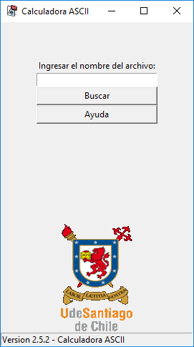

Usted tiene dos opciones:

1. Si el archivo se encuentran dentro de la misma carpeta que la calculadora ASCII, usted puede escribir el nombre del archivo en la barra de búsqueda y se ejecutará el programa. Para esto se debe escribir sólo el nombre del archivo, sin su extensión. Por ejemplo si usted desea abrir el archivo “Multiplicación.txt” que se encuentra en la misma carpeta que el programa, debe escribir en la barra de búsqueda “Multiplicación”, presionar la tecla *Enter* y se realizará la operación que se encuentra dentro del archivo.
2. Al hacer click en el botón “Buscar” se abrirá la ventana “Abrir”, con la que podrá buscar directamente el directorio del archivo y abrirlo, ya sea haciendo doble click, o presionando el botón “Abrir”.

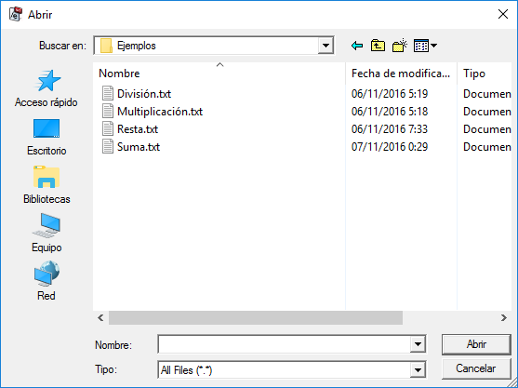

También tiene la opción de seleccionar el botón “Ayuda” que mostrará la siguiente ventana:

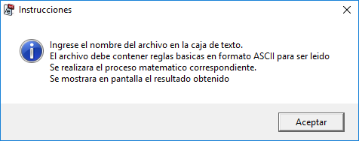

Luego de seleccionar el archivo, ya sea por el método (1) o (2), la Calculadora ASCII realizará la operación matemática y mostrara por pantalla la operación que se realizó (para comprobar que es la deseada), y el resultado al que se llegó. Por ejemplo, al seleccionar el archivo “Multiplicación.txt” ocurrirá lo siguiente:

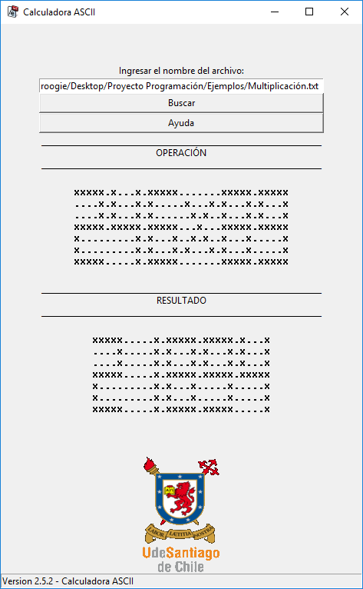

El formato para que se realice la operación matemática es:

* El archivo a ejecutar debe ser un archivo de texto (ejemplo.txt).
* Los números (u operadores) deben estar hechos de 7 filas y 5 columnas y compuesto solo por puntos y equis (las cuales deben ir en minúsculas).
* Los números deben ir separados entre sí por un punto.
* Las operaciones son entre números enteros y positivos.
* El primer dígito **no** debe ser un operador matemático.

**Números**

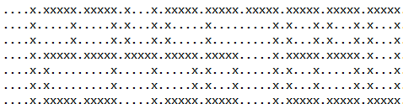

**Operadores**

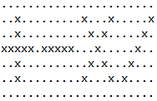

Si desea finalizar sus operaciones matemáticas cierre la ventana.

**Posibles errores**

Si utiliza algún caracter distinto de puntos o equis en minúsculas el programa arrojará el siguiente error:

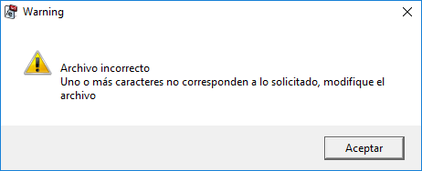

Revise que el archivo ingresado solo contenga estos caracteres.

En el caso que existan columnas extras, o que existan filas más largas que otras el error será el siguiente:

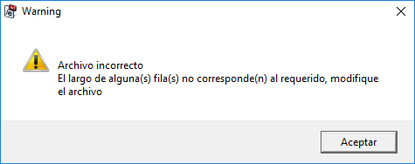

Para resolverlo debe ajustar el formato del archivo para que sea igual al requerido por la calculadora.

Si desea dejar de ocupar la Calculadora ASCII cierre la ventana.